如何使用Google浏览器
我们下载的Google流浪器，会出现登入不上，扩展程序也用不了，自Google退出中国就用不了，这么强大的浏览器不用不是太可惜，后来就需要翻墙才能使用其中的功能，例如：访问国外的网站，Google地图，Google搜索引擎等等。

如果我们默认Google为搜索引擎，你打开的页面都显示不出来，屏蔽了我们的IP打开的都用不了，我们只用向我们的Hosts文件里面把IP加进去就可以访问了。
这次介绍的是通过修改Hosts文件来实现IP可用。
环境：Windows系统，免费 原理：修改Hosts文件
链接: https://pan.baidu.com/s/1dF5U5W1 密码: 6wsb
下载完后，解压找到
密码：SeaLee
C:\Windows\System32\drivers\etc （windows）----》这是Host文件存放的位子
运行之前你需要检查下你Hosts文件里面有没有什么重要信息，如果有可以先备份一下。
然后运行批处理。之后就可以开启你Google探索之旅了。不成功，你就手动把Hosts文件替换掉。
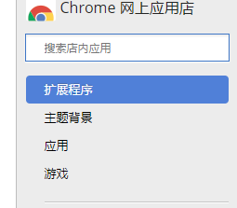
如果需要使用Google搜索，我们需要在Google应用商店里面下载

这个下载完了，需要去配置升级成永久，就可以使用了。

